Силабус навчальної дисципліни
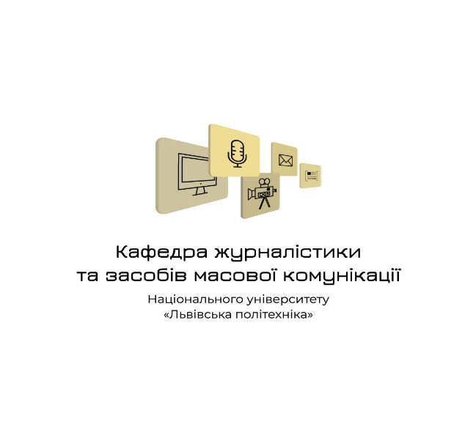 «Журналістські професії»

Рівень вищої освіти – другий (магістерський)
Спеціальність «Журналістика»
Освітня програма 061 «Журналістика»
Рік навчання: І, семестр 2
Форма навчання: заочна
Кількість кредитів ЄКТС: 5
Мова викладання: українська
Лектор: канд. н. з соц. ком., доц. Мудра Ірина Миколаївна
Контактна інформація лектора: iryna.m.mudra@lpnu.ua
Сторінка курсу у ВНС: https://vns.lpnu.ua/course/view.php?id=3289

ОПИС ДИСЦИПЛІНИ

Мета вивчення дисципліни - “Журналістьскі професії” передбачає формування у студентів знання про те, які творчі працівники працюють у редакціях ЗМІ та яким чином змінюється і трансформується професія журналіста.
Під час вивчення курсу студенти ознайомляться зі структурою ЗМІ; розглянуть різні творчі професії у редакціях; простежать яким чином трансформувалися обов’язки журналістів у редакціях ЗМІ; застосовувати вивчений матеріал для вирішення практичних питань; правильно оцінювати особливості діяльності ЗМІ.
У результаті вивчення дисципліни студенти повинні: знати, які творчі професії є у редакціях ЗМІ; розуміти обов’язки, які має працівник редакції; орієнтуватися в застосовувати вивчений матеріал для вирішення практичних питань; правильно оцінювати особливості діяльності ЗМІ.
Вивчення навчальної дисципліни передбачає формування та розвиток у здобувачів освіти компетентностей:
- Інтегральна: Здатність розв’язувати складні спеціалізовані задачі та практичні проблеми в галузі соціальних комунікацій, що передбачає застосування положень і методів соціальнокомунікаційних та інших наук і характеризується невизначеністю умов. Зокрема, вміти самостійно добрати матеріали, необхідні для створення журналістського твору, організувати та підготувати інтерв'ю; використовувати необхідні довідкові знання для практичної підготовки матеріалу; вміти перевіряти матеріали ЗМІ на правдивість та спростовувати фейкову інформацію.
- Загальні компетентності:
ЗК01. Здатність застосовувати знання в практичних ситуаціях.
ЗК02. Знання та розуміння предметної області та розуміння професійної діяльності.
ЗК04. Здатність до пошуку, оброблення та аналізу інформації з різних джерел.
ЗК05. Навички використання інформаційних і комунікаційних технологій.
ЗК08. Здатність навчатися і оволодівати сучасними знаннями.
- Спеціальні компетентності:
СК 01 Здатність застосовувати знання зі сфери соціальних комунікацій у своїй професійній діяльності;
СК 02 Здатність формувати інформаційний контент
СК 03 Здатність створювати медіапродукт.
Програмні результати навчання:
ПРН1. Здійснювати пошук, опрацювання та аналіз професійно важливих знань із різних джерел із використанням сучасних інформаційно-комунікаційних технологій.
ПРН3. Узагальнювати емпіричні дані та формулювати теоретичні висновки.
ПРН4.Доступно і аргументовано представляти результати досліджень у писемній та усній формах, брати участь у фахових дискусіях.
ПРН5. Оцінювати ступінь складності завдань діяльності та приймати рішення про звернення за допомогою або підвищення кваліфікації.

Структура курсу
Вид заняття | Кількість годин, денна форма | Кількість годин, заочна форма
Лекції | 0 | 2
Практичні заняття | 0 | 4

Теми лекційних та практичних занять
№ | Тема лекційного заняття | Кількість годин,  ДФ (денна форма),  ЗФ (заочна форма) | Тема практичного заняття | Кількість годин,  ДФ (денна форма),  ЗФ (заочна форма)
1. | Вступ. Поняття професія. Структура редакції. Вимоги до працівників ЗМІ. | ДФ 0  ЗФ 0 | Вступ до предмету. | ДФ 0  ЗФ 0
2. | Історія виникнення професій у ЗМІ. Історія виникнення газет і журналів. Розвиток радіо. Історія телебачення. Виникнення та розвиток Інтернет-ЗМІ. | ДФ 0  ЗФ 0 | Історія виникнення професій у ЗМІ | ДФ 0  ЗФ 0
3. | Журналістські професії в друкованих ЗМІ. Кореспондент. Оглядач. Публіцист. Колумніст. | ДФ 0  ЗФ 0 | Журналістські професії в друкованих ЗМІ. | ДФ 0  ЗФ 0
4. | Творчі професії на радіо. Ведучий на радіо. Автор радіопрограми. Діджей. Випусковий редактор на радіо. | ДФ 0  ЗФ 0 | Творчі професії на радіо. | ДФ 0  ЗФ 0
5. | Журналістські професії на телебачення. Редактор. Диктор. Сценарист. Продюсер. Режисер. | ДФ 0  ЗФ 0 | Журналістські професії на телебачення | ДФ 0  ЗФ 0
6. | Журналісти у редакціях Інтернет-ЗМІ. Копірайтер і рерайтер. Відеооглядач. Контент-редактор. SMM-менеджер. | ДФ 0  ЗФ 0 | Журналісти у редакціях Інтернет-ЗМІ | ДФ 0  ЗФ 2
7. | Нові професії у редакціях ЗМІ. Блогери. Редактор мультимедійного контенту. Редактор сформованого читачем контенту (модератора читацького контенту). Інженери спільнот | ДФ 0  ЗФ 2 | Нові професії у редакціях ЗМІ. | ДФ 0  ЗФ 2
8. | Перспективи розвитку журналістських професій. Майбутнє журналістики і розвиток професії. Підсумок. | ДФ 0  ЗФ 0 |  | ДФ 0  ЗФ 0
 | Всього (год.) | ДФ 0  ЗФ 2 |  | ДФ 0  ЗФ 4

Критерії оцінювання результатів навчання студентів денної форми навчання

Розподіл балів у 100-бальній шкалі
Вид заняття | Разом за  дисципліну

Практичні заняття (7 занять по 5 балів) – 35  Виконання контрольних (самостійних) робіт – 5  Тестовий (заліковий) контроль – 60 | 100

Критерії оцінювання результатів навчання студентів заочної форми навчання

Розподіл балів у 100-бальній шкалі
Поточний контроль (ПК) | Разом за  дисципліну

Практичні заняття –10  Написані матеріали – 20  Контрольна робота - 10  Залік – 60 | 100

Роз’яснення критеріїв оцінювання
У залежності від складності та рівня виконання завдання студент під час практичного заняття може отримати від 1 до 5 балів.
- 1-2 бали виставляється за усну відповідь, яка відповідає теоретичному матеріалу, поданому на лекційному заняття.
- 3 бали студент отримує за усну відповідь, яка включає інформацію отриману студентом крім лекцій також внаслідок опрацювання додаткової літератури.
- 4-5 балів передбачають доповнення усної відповіді презентацією або виконання творчого завдання, зокрема: написання маркетингового плану, аналізу ринку ЗМІ, дослідження аудиторії конкретного ЗМІ.
Контрольне завдання передбачає детальне представлення аналізу обраної професії в ЗМІ і оцінюється максимально в 10 балів. Під час дистанційного навчання вимоги до відповідей та розподіл балів відповідає такому ж, що й під час офлайн навчання.
Для студентів заочної форми навчання передбачені додаткові види контрольних робіт для самостійної роботи:
- Аналіз і порівняння обов’язків журналіста на початку 20 століття та 21 століття (максимально - 10 балів);
- Сформування конкретних навиків, які потрібно для роботи у редакції обраного ЗМІ (максимально - 10 балів).
Студенти денної форми навчання можуть виконати зазначені вище завдання як відпрацювання у разі відсутності їх на практичному занятті з поважної причини (хвороба, міжнародне стажування, участь у конференції тощо).

Визнання результатів неформальної та інформальної освіти
Визнання результатів навчання, здобутих в межах неформальної чи інформальної освіти регулюється відповідним Порядком, затвердженим в Національному університеті «Львівська політехніка» 03.01.2020р. (https://lpnu.ua/sites/default/files/2020/pages/2139/poryadok-viznannya-rezultativ-navchannya.pdf), надалі – Порядок.
Політика щодо дотримання принципів академічної доброчесності: списування та використання мобільних пристроїв під час письмових опитувань, екзамену заборонені. Контрольні роботи, есе повинні бути унікальними та мати коректні текстові посилання на використану літературу.

Рекомендована література

1. Мудра І.М. Менеджмент і маркетинг ЗМІ: навч. пос. Львів, 2017, 212 с.
2. Мудра І.М. Класифікація журналістських блогів. Вісник національного університету "Львівська політехніка". Серія. Журналістьскі науки, 2019, 1 (3), с. 76-80.
3. Мудра І.М. Відділ маркетингу у структурі редакції газети. Діалоги медіа студій, 2013,
4. Мудра І.М. Маркетингові стратегії сучасних громадсько-політичних газет України: монографія. Львів, 2014, с. 186.
5. Мудра І.М. Нейромаркетинг – теорія і особливості застосування редакціями друкованих газет. Поліграфія і видавнича справа, 2018, Ви. 1(75), с. 139-146.
6. Осавська Г.В., Осавська О. А. Менеджмент організацій: навч. посіб. − К.: Кондор, 2007
7. Охріменко А. Г. Основи менеджменту: навч. посібник. – К.: Центр навчальної літератури, 2006.
8. Скібіцька Л.І., Скібіцький О.М. Менеджмент: навч. посібник. – К.: Центр учбової літератури, 2007.
9. Стадник В. В., Йохна М. А. Менеджмент: підручник. – К.: Академвидав, 2007.
10. Стеченко А. Д., Дука А. П. Словник-довідник з менеджменту. – К.: Федерація профспілок України. Інститут туризму, 1999.
11. Тарнавська Н. П., Пушкар Р. М. Менеджмент: теорія і практика: підручник / Тернопільська академія народного господарства. – Тернопіль: Карт-бланш, 2003.
12. Хміль Ф.І. Основи менеджменту: підручник. – К.: Академвидав, 2007.
13. Яцура В. В., Жук О. П. Менеджмент: навч. посібник. – Львів: Видавничий центр ЛНУ ім. Івана Франка, 2008.
14. Мороз Л.А., Чухрай Н. І. Маркетинг: навч. посібник. – Львів: Інф. видавн. Центр «Інтелект» Державного університету «Львівська політехніка», 1999.
15. Гаркавенко С. С. Маркетинг: підручник. – К.: Лібра, 2006.
16. Бутенко Н. В. Маркетинг: підручник. – К.: Атіка, 2008.
17. Бородкіна Н. О. Маркетинг: навч. посібник. – К.: Кондор, 2007.
18. Луцій О. П. Основи маркетингу. – К., 1998.
19. Котляр Ф. Маркетинг. Менеджмент /Пер. с анг; Под ред. Волковой Л.А., Коптуневского Ю.Н. − СПб: Питер, 2002. − 752 с.

